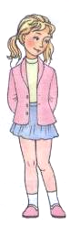
Упражнение «Скажи наоборот»: Помоги Тане закончить предложения. Летом солнце яркое, а осенью ... Летом небо светлое, а ... Летом день длинный, а ... Летом тучки ходят высоко, а ... Летом птицы учат птенцов летать, а ... Летом люди одеваются легко, а ... Летом дети отдыхают, купаются, загорают, а ... Летом люди растят урожай, а ... Летом деревья
стоят одетые в зеленую листву, а ...
Упражнение «Оденем Таню»: Рассказать ребенку, какую одежду, обувь и головные уборы носят осенью.
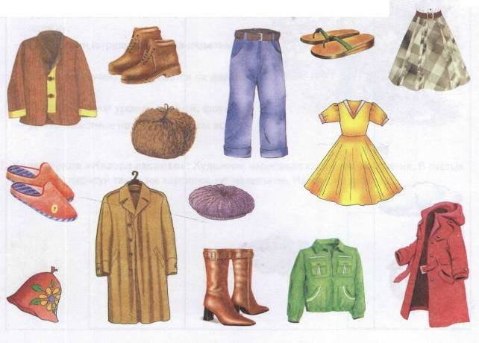
Пришла осень, похолодало. Таня собралась идти в парк гулять, но не знает, как ей одеться. Помоги Тане. Обведи линией красного цвета осеннюю одежду, обувь и головной убор. Какая одежда, обувь и головные уборы не подходят для осени? Почему?

